# *Obiectiv*

Identificare structuri cauzale în variabile care reflectă sistemul de educație, piața muncii și accesibilitatea la internet.

# *Datele*

## 2020

**183 Regiuni NUTS 2**

|  |  |
| --- | --- |
| **X1** | **Rata persoanelor care nu au folosit un calculator** |
| **X2** | **Procentul indivizilor care au folosit internetul pentru a contacta autoritatile** |
| **X3** | **Procentul persoanelor care au folosit internetul** |
| **X4** | **Procentul gospodariilor cu internet** |
| **X5** | **Rata tinerilor care nu studiaza nici nu lucreaza 15-29 ani** |
| **X6** | **Rata de participare la educatie** |
| **X7** | **Numarul studentilor inscrisi la studii universitare** |
| **X12** | **Someri de la 15 la 74 ani** |
| **X13** | **Populatia totala** |

# 

# *Metoda*

## Analiza factorială- factori ortogonali

* KMO=0.77
* Pvalue= 6.06395e-150 (Test Bartlett)
* Metoda verosimilității maxime+ VARIMAX

# *Rezultate*

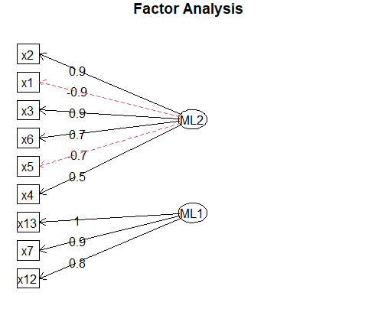

* **ML1- Capacitatea intelectuala de a munci**
* **ML2- Influența internetului**

